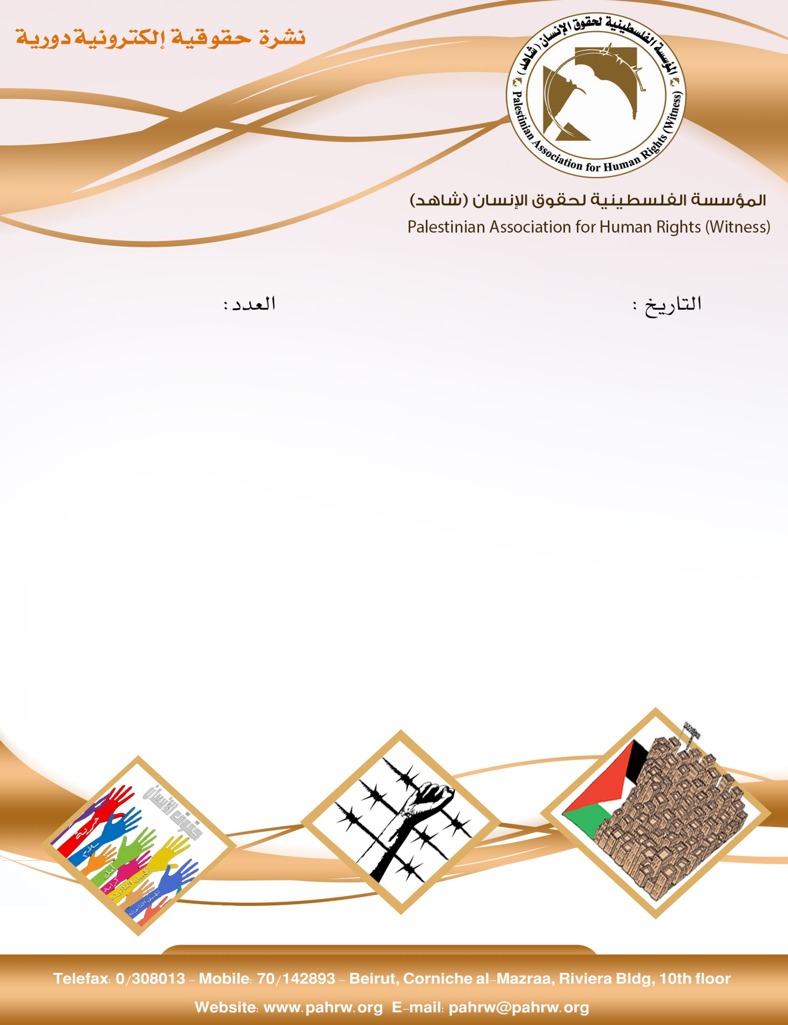

254
16/3/2018

- مؤتمر روما يتعهد للاونروا بـ100 مليون دولار من قيمة العجز البالغة 446 مليون دولار
- مركز أبحاث الأراضي في القدس: 5 آلاف منزل فلسطيني هدمها الاحتلال وهجر أكثر من 120 ألف مقدسي بمدينة القدس المحتلة منذ عام 1967.
- تقرير المؤسسات المشترك: نحو (6500)أسير منهم (63) سيدة، بينهنّ (6) فتيات قاصرات و(350) طفلاً في سجون الاحتلال حتّى تاريخ 28 شباط 2018
- الميزان يستنكر الانتهاكات المتصاعدة بحق الصيادين الفلسطينيين ويطالب بتوفير الحماية لهم
- الاونروا تنهي عقود اكثر من 100 مهندس في قطاع غزة ونقابة المهندسين تستنكر
- اتحاد لجان الصيادين في غزة: صيادون يناشدون لحمايتهم

مؤتمر روما يتعهد للاونروا بـ100 مليون دولار من قيمة العجز البالغة 446 مليون دولار
أعلن الناطق الرسمي باسم وكالة أونروا سامي مشعشع، أنه بعد انفضاض المؤتمر الاستثنائي الذي انتهى في العاصمة الإيطالية روما، اليوم الخميس، تم الإعلان عن تعهدات جديدة بمبلغ 100 مليون دولار من قيمة العجز المالي التراكمي الذي تعاني منه الأونروا بقيمه 446 مليون دولار.
(عرب 48، 15/3/2018)
مركز أبحاث الأراضي في القدس: 5 آلاف منزل فلسطيني هدمها الاحتلال وهجر أكثر من 120 ألف مقدسي بمدينة القدس المحتلة منذ عام 1967.
أصدر مركز أبحاث الأراضي بالقدس كتابا إحصائيا حول هدم المساكن الفلسطينية على يد الاحتلال الإسرائيلي منذ النكبة وحتى نهاية عام 2017، وتضمن إحصائيات حول عمليات الهدم والتشريد التي مارستها سلطات الاحتلال، ودوافع ونتائج هذه السياسة. وتضمن الإصدار جداول مفصلة ورسومات بيانية حول أعمال الهدم والمناطق المستهدفة من القدس وأعداد المشردين، فضلا عن تأثير الجدار العازل، وقيود البناء.
ومن أبرز المعطيات التي تضمنها الإصدار -الذي نشر هذا الأسبوع- أن الاحتلال هدم نحو خمسة آلاف مسكن فلسطيني منذ عام 1967، وشرد أكثر من 120 ألف مقدسي، ومنعهم من العودة. مشيرا إلى هدم 1706 مساكن بها، وتشريد 9422 فردا، بينهم 5163 طفلا، بين عامي 2000 و2017.
(الجزيرة نت، 15/3/2018)
مركز أبحاث الأراضي في القدس: 5 آلاف منزل فلسطيني هدمها الاحتلال وهجر أكثر من 120 ألف مقدسي بمدينة القدس المحتلة منذ عام 1967.
أصدر مركز أبحاث الأراضي بالقدس كتابا إحصائيا حول هدم المساكن الفلسطينية على يد الاحتلال الإسرائيلي منذ النكبة وحتى نهاية عام 2017، وتضمن إحصائيات حول عمليات الهدم والتشريد التي مارستها سلطات الاحتلال، ودوافع ونتائج هذه السياسة. وتضمن الإصدار جداول مفصلة ورسومات بيانية حول أعمال الهدم والمناطق المستهدفة من القدس وأعداد المشردين، فضلا عن تأثير الجدار العازل، وقيود البناء.
ومن أبرز المعطيات التي تضمنها الإصدار -الذي نشر هذا الأسبوع- أن الاحتلال هدم نحو خمسة آلاف مسكن فلسطيني منذ عام 1967، وشرد أكثر من 120 ألف مقدسي، ومنعهم من العودة. مشيرا إلى هدم 1706 مساكن بها، وتشريد 9422 فردا، بينهم 5163 طفلا، بين عامي 2000 و2017.
(الجزيرة نت، 15/3/2018)
الميزان يستنكر الانتهاكات المتصاعدة بحق الصيادين الفلسطينيين ويطالب بتوفير الحماية لهم
تواصل قوات الاحتلال الإسرائيلي انتهاكاتها ضد المدنيين الفلسطينيين في الأراضي الفلسطينية المحتلة، ولا سيما الصيادين في قطاع غزة، وتوقع القتلى والجرحى في صفوفهم، وتعتقلهم وتلاحقهم في عرض البحر، وتخرب معدات صيدهم وتستولي على قواربهم. وفي حادثة تصعيد جديدة، فتحت نقوات الاحتلال صباح يوم الاثنين الموافق 12/3/2018 نيران اسلحتها تجاه مركب صيد فلسطيني (لنش شنشولة) وقاربين صغيرين (حسكة ماتور)، وذلك على بعد حوالي (6) أميال بحرية مقابل ميناء رفح البحري القديم في محافظة رفح جنوب القطاع، من ثم قامت بمحاصرتهم، واعتقلت أحد عشر صياداً كانوا على متنهم، وصادرت مراكب صيدهم.
هذا وتشير حصيلة توثيق مركز الميزان لحقوق الإنسان، إلى أنه ومنذ عام 2000 وحتى تاريخه، تعرض الصيادون الفلسطينيون إلى (1304) انتهاكات من قبل قوات الاحتلال الإسرائيلي، تعرضوا خلالها لعمليات إطلاق نار في (1213) مرة، قتل خلالها (8) صيادين، وجرح (134) آخرين، واعتقل (667) صياداً. كما استولت تلك القوات على (212) قارباً من قوارب الصيد، وخربت قوارب ومعدات صيد كالشباك وكشافات الإنارة الخاصة بقوارب الصيد في (111) حالة.
(مركز الميزان لحقوق الانسان، 12/3/2018)
الاونروا تنهي عقود اكثر من 100 مهندس في قطاع غزة ونقابة المهندسين تستنكر
وكالة الاونروا تنهي عقود اكثر من 100 مهندس فلسطيني في قطاع غزة بعد 7 سنوات من العمل لمهندسي العقود في اعمار القطاع، وقد جرت مفاوضات عديدة بين المهندسين والاونروا تكللت بانهاء عقود المهندسين. استنكرت نقابة المهندسين هذا القرار واعتبرته قرار جائر وظالم.
(المركز الفلسطيني لللاعلام، 10/3/2018)
اتحاد لجان الصيادين في غزة: صيادون يناشدون لحمايتهم
قال اتحاد لجان الصيادينفي قطاع غزة ان صيادون يناشدون لحمايتهم، وذلك على أثر فتح زوارق الاحتلال الحربية نيران أسلحتها الرشاشة تجاه مراكب الصيادين غرب منطقة السودانية على بعد 3 أميال بحرية
(وكالة صفا، 15/3/2018)

